Міністерство освіти і науки України
Івано-Франківський національний технічний університет нафти і газу

Лабораторна робота №1
Написання резюме для ІТ-фахівця

Виконав ст. гр. КН-26-1:
Бойчук Андрій
Перевірив: Кропивницький Д.Р.

м. Івано-Франківськ
2026

1. МЕТА ТА ЗАВДАННЯ РОБОТИ

Мета роботи
- Ознайомитися зі структурою та принципами написання резюме в ІТ-сфері.
- Відпрацювати навички формування персонального профілю для роботи в команді та пошуку роботи.
- Навчитися адаптувати зміст резюме під конкретну вакансію чи проєкт.
- Розвинути комунікативні компетентності шляхом взаємної перевірки резюме в групі.

Завдання роботи
- скласти власне резюме обсягом одна сторінка за наведеною структурою;
- визначити перелік власних hard skills та soft skills;
- провести взаємний обмін резюме в групі та внести правки за фідбеком.

2. ХІД ВИКОНАННЯ РОБОТИ
Опрацьовано приклади резюме фронтенд-розробників на профільних ресурсах (DOU, LinkedIn, djinni) та складено первинну версію резюме у двоколонковому шаблоні з бічною панеллю, шкалами оцінювання навичок і блоком «Hobbies» (рис. 1).
Критичний аналіз первинної версії виявив недоліки, що знижують шанси пройти автоматизований відбір: складна двоколонкова структура, некоректний порядок місць роботи, відсутність дат завершення, шкали навичок та узагальнені формулювання без вимірюваного результату. За результатами аналізу підготовлено оновлену версію (рис. 2, табл. 2), після чого проведено взаємний обмін резюме в групі та внесено правки за отриманими зауваженнями.

3. ВЛАСНЕ РЕЗЮМЕ

3.1. Початкова версія
Первинний варіант побудований на шаблоні з бічною панеллю: контакти, навички, мови та хобі — у лівій колонці, профіль і досвід — у правій. Рівень володіння технологіями позначений графічними шкалами.
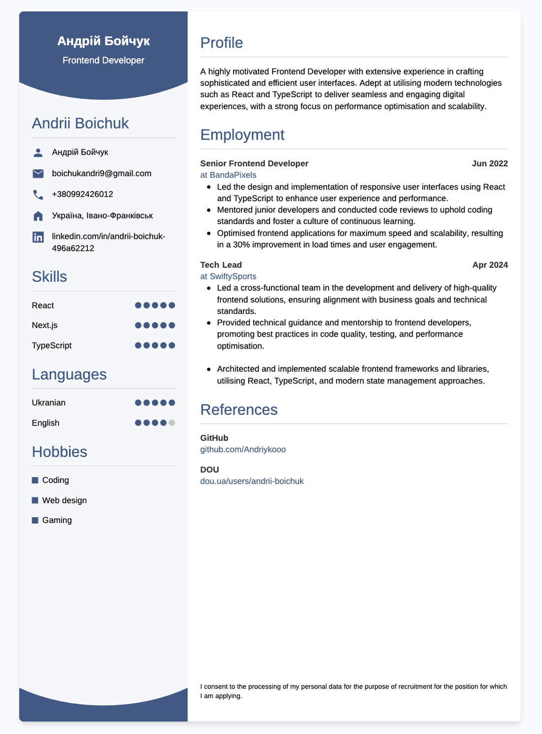
Рисунок 1 — Початкова версія резюме

3.2. Оновлена версія
Оновлене резюме побудоване в одну колонку. Такий формат коректно розпізнається системами автоматизованого відбору кандидатів (ATS): під час парсингу двоколонкових шаблонів текст із сусідніх колонок склеюється і втрачає структуру. Обсяг — одна сторінка формату А4.
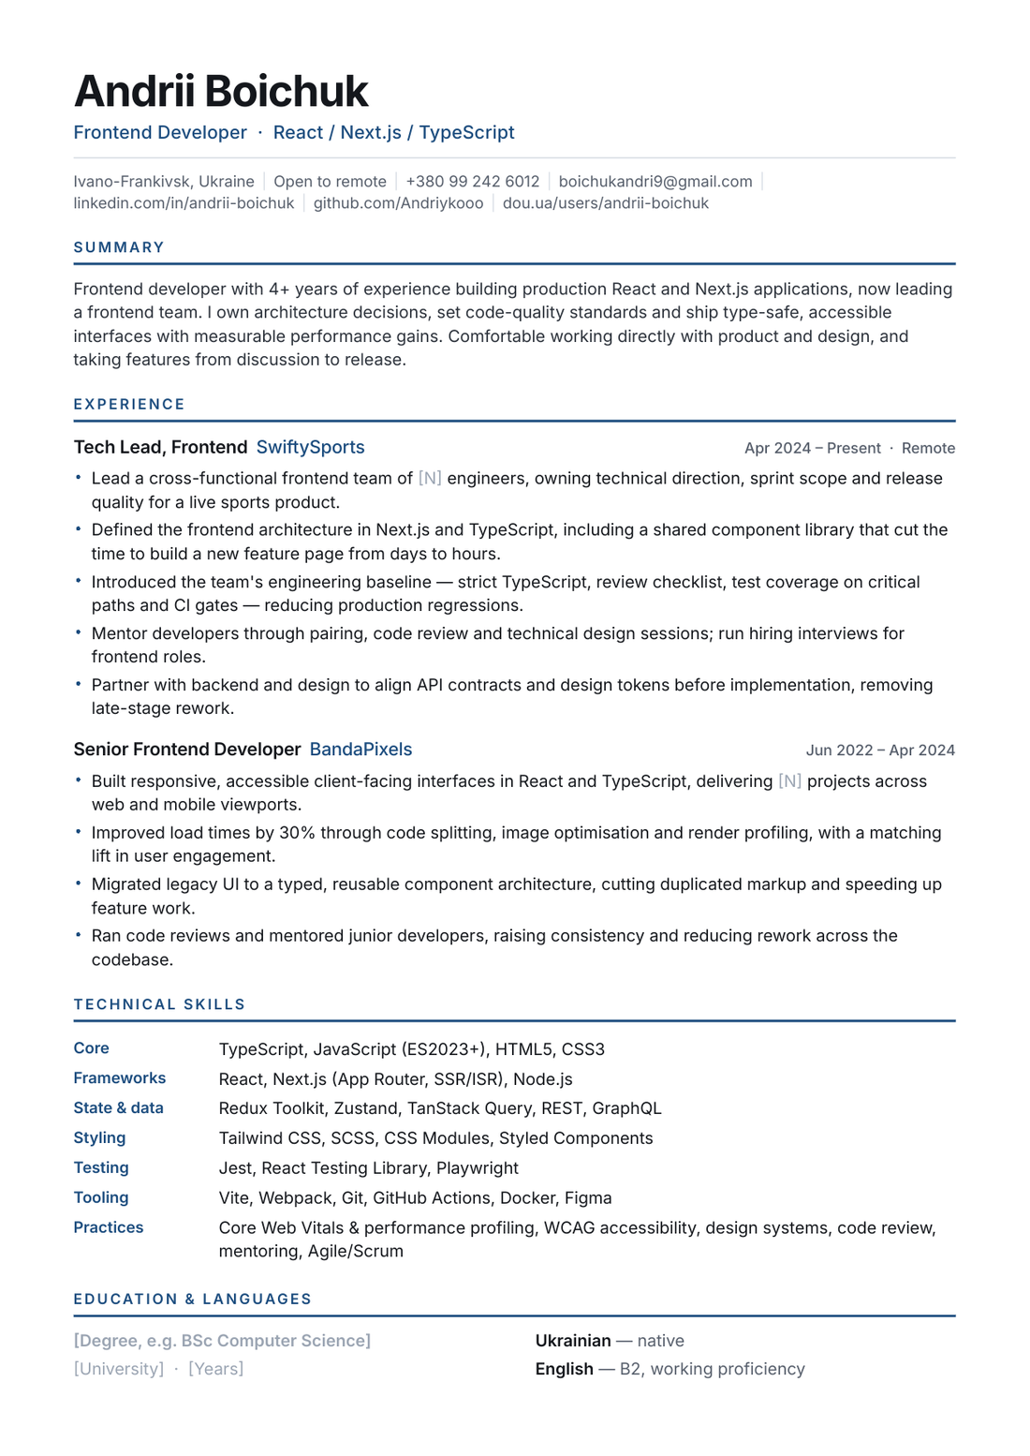
Рисунок 2 — Оновлена версія резюме

3.3. Структура оновленого резюме за шаблоном
Таблиця 1 — Структура резюме
Блок резюме | Зміст
ПІБ | Бойчук Андрій [по батькові]
Контактна інформація | +380 99 242 6012; boichukandri9@gmail.com; linkedin.com/in/andrii-boichuk; github.com/Andriykooo; Івано-Франківськ (розглядаю віддалену роботу)
Мета | Позиція Tech Lead / Senior Frontend Developer у продуктовій команді; розвиток у напрямі технічного лідерства та архітектури фронтенду
Освіта | [Назва закладу], спеціальність [___], [роки], ступінь [бакалавр / магістр]
Досвід роботи | Tech Lead, Frontend — SwiftySports, 04.2024 — дотепер: технічне керівництво командою, архітектура на Next.js і TypeScript, стандарти код-рев’ю та CI, менторство.  Senior Frontend Developer — BandaPixels, 06.2022 — 04.2024: адаптивні інтерфейси на React і TypeScript, оптимізація завантаження на 30 %, міграція легасі на типізовану архітектуру.
Проєкти | [Назва проєкту] — роль, стек, посилання на репозиторій або демо (2–3 проєкти)
Hard skills | TypeScript, JavaScript, React, Next.js, Node.js; Redux Toolkit, Zustand, TanStack Query, REST, GraphQL; Tailwind CSS, SCSS; Jest, React Testing Library, Playwright; Git, GitHub Actions, Docker, Figma; Core Web Vitals, WCAG
Soft skills | Технічне лідерство та менторство; конструктивне код-рев’ю; комунікація з дизайном, QA і продуктом; тайм-менеджмент; вирішення конфліктів у команді
Сертифікати | [Курси, сертифікати — Coursera, Udemy, Prometheus тощо]
Мови | Українська — рідна; англійська — B2 (робочий рівень)
Інтереси | Веб-дизайн та UI/UX; командні відеоігри
Дата складання | 08.09.2026

3.4. Перелік внесених змін
Таблиця 2 — Зміни у резюме та їх обґрунтування
Елемент | Було | Стало та обґрунтування
Структура | Дві колонки з бічною панеллю | Одна колонка — ATS-парсери склеюють текст сусідніх колонок
Оцінка навичок | Шкали з п’яти позначок | Згруповані переліки технологій — шкали суб’єктивні й не читаються парсером
Порядок досвіду | Senior (2022), далі Tech Lead (2024) | Зворотний хронологічний порядок — рекрутер читає останню посаду першою
Дати | Лише дата початку («Jun 2022») | Повні періоди з датою завершення або позначкою «дотепер»
Профіль і досягнення | Загальні прикметники, перелік обов’язків | Формулювання «дія — результат», за можливості з числовим показником
Зайві блоки | Дубль ПІБ, хобі, згода на обробку даних | Вилучено — не несуть інформації для рекрутера

4. HARD SKILLS ТА SOFT SKILLS
Таблиця 3 — Власні hard skills та soft skills
Категорія | Hard skills | Soft skills
Технології | TypeScript, JavaScript, React, Next.js, Node.js | Аналітичне мислення, самостійне освоєння нових інструментів
Командна робота | Git, GitHub Actions, код-рев’ю, узгодження API-контрактів | Комунікація з дизайном, QA і продуктом; конструктивний зворотний зв’язок; менторство
Організація | Декомпозиція задач, оцінювання трудомісткості, планування релізів | Тайм-менеджмент, відповідальність за терміни, вирішення конфліктів
Якість і продуктивність | Jest, Playwright, строгий TypeScript, Core Web Vitals, WCAG | Увага до деталей, здатність обґрунтовувати технічні рішення, англійська B2

5. КОМЕНТАРІ ТА ВІДГУКИ ОДНОГРУПНИКІВ
Зауваження, отримані під час взаємної перевірки резюме в групі. [Замінити на реальні відгуки колег.]
Відгук 1 — [ПІБ студента, група]. Резюме читається за кілька секунд: одразу видно посаду, стек і поточне місце роботи, а досягнення подані з конкретним результатом. Рекомендація — додати блок з власними проєктами та посиланнями на репозиторії.

6. ВІДПОВІДІ НА КОНТРОЛЬНІ ПИТАННЯ
1. Відмінності ІТ-резюме від загального. Акцент робиться на технічному стеку та вимірюваному результаті, а не на переліку обов’язків. Обов’язкові посилання на GitHub або портфоліо — код є прямим доказом навичок. Резюме має пройти автоматизований відбір (ATS), тому структура повинна бути машинозчитуваною; фото, вік і сімейний стан не подаються.
2. Чому soft skills важливі поряд із hard skills. Hard skills показують, чи здатний кандидат виконати задачу, soft skills — чи зможе він робити це в команді тривалий час. Код проходить рев’ю, вимоги узгоджуються з дизайном, QA і продуктом, а рішення потребують обґрунтування перед колегами. Починаючи з рівня senior, уміння домовлятися і наставляти інших впливає на результат сильніше, ніж знання ще одного фреймворка.
3. Як адаптувати резюме під вакансію. Опис вакансії аналізується на ключові вимоги, після чого релевантні технології виводяться на початок блоків, а нерелевантний досвід скорочується. Формулювання мети переписується під назву посади, а термінологія дзеркалиться з опису вакансії — це підвищує відповідність під час автоматизованого відбору. Для кожної вакансії доцільно зберігати окремий файл.
4. Типові помилки студентів. Перелік обов’язків замість досягнень; загальні характеристики без підтвердження фактами; шкали та зірочки для оцінювання навичок; складні шаблони з колонками та іконками, що не читаються парсером; відсутність дат; орфографічні помилки в назвах технологій; дублювання інформації та завеликий обсяг за відсутності досвіду.
5. Роль взаємного фідбеку. Взаємна перевірка змушує формулювати критику так, щоб її сприйняли: спочатку сильні сторони, далі зауваження у вигляді конкретної рекомендації. Одночасно відпрацьовується протилежна навичка — приймати зауваження без захисної реакції. Це той самий механізм, що застосовується під час код-рев’ю в команді, тому навички переносяться на робочі процеси.

7. ВИСНОВКИ
У ході роботи опрацьовано структуру резюме для ІТ-сфери та складено власне резюме обсягом одна сторінка. Аналіз первинної версії показав, що візуальна привабливість шаблону і придатність до автоматизованого відбору — різні речі: двоколонкова структура, шкали навичок і декоративні елементи ускладнюють машинне зчитування. Оновлена версія побудована в одну колонку зі згрупованим стеком і зворотним хронологічним порядком досвіду, а формулювання переведені зі схеми «обов’язок» на схему «дія — результат».
Під час взаємної перевірки відпрацьовано навички конструктивного зворотного зв’язку — формулювання зауважень у вигляді рекомендацій та сприйняття критики щодо власної роботи; отримані зауваження враховано в остаточній версії. Мету роботи досягнуто: сформовано готовий до надсилання документ і набуто навички його адаптації під конкретну вакансію.

